Adatbázis alapú rendszerek

2023-2024/2

**IB152L-1**

**Elektronikus tanulmányi rendszer**

**Készítette:**

Farkas Patrik

Vágási Vivien

Bolemányi Ákos

## Munka felosztása

Patrik:

+ Fizikai adatfolyam-diagram (0-3)

+ Egyed-esemény mátrix (0-2)

+ Szerep-funkció mátrix (0-1)

Írásos dokumentáció: - Cím és főoldal

Munka felosztása

Értékelési mód => Ahogy beszéltük: csapat szintű lesz, mindenki ugyanannyi pontot kap

Követelménykatalógus

------------------------------------------

6 pontnyi erőforrás + írásos dokumentálás

Vivien:

+ Logikai adatfolyam diagram (0-3)

+ Funkcióleírás (0-1) "Űrlap segítségével"

Figma:

Képernyőtervek (0-1)

Menütervek (0-1)

Írásos dokumentáció:

Feladat szöveges leírása

Fejlesztői környezet, hogy mit használtunk

------------------------------------------

6 pontnyi erőforrás + írásos dokumentálás

Ákos:

+ Egyedmodell (0-1)

+ Egyed-kapcsolat diagram (0-3)

+ Egyed-kapcsolat diagram leképezése relációs sémákká (0-1)

+ Funkcionális függőségek felírása és relációs sémák normalizálása 3NF-ig (0-3)

+ Táblák leírása

------------------------------------------

8 pontnyi erőforrás

## Értékelési mód:

Csapat

## Feladat szöveges leírása

Részletes leírás az elkészítendő projektről.

## Követelménykatalógus

A követelménykatalógus tanult módon való megadása.

## Adatfolyam diagram (DFD):

Fizikai

A DFD 1. szintje:

A DFD 2. szintje:

Logikai

A DFD 1. szintje:

A DFD 2. szintje:

## Egyedmodell:

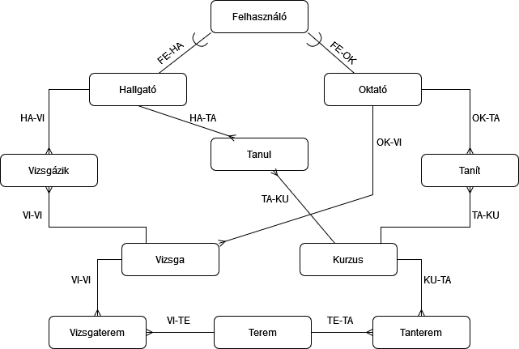

## EKT-diagram:

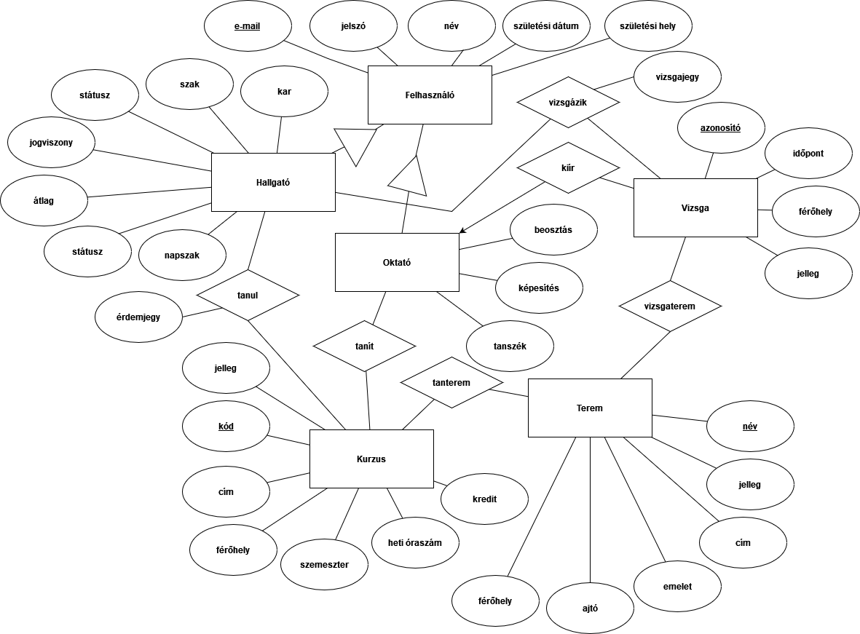

## Relációs adatelemzés

FELHASZNALO(email, jelszo, nev, szuletesi_datum, szuletesi_hely)

HALLGATO(FELHASZNALO.email, kar, szak, szemeszter, atlag, jogviszony, statusz, napszak)

OKTATO(FELHASZNALO.email, beosztas, kepesites, tanszek)

VIZSGA(azonosito, idopont, ferohely, jelleg)

KURZUS(kod, cim, szemeszter, heti_oraszam, ferohely, jelleg)

TEREM(nev, cim, emelet, ajto, ferohely, jelleg)

TANUL(FELHASZNALO.email, KURZUS.kod, erdemjegy)

VIZSGAZIK(FELHASZNALO.email, VIZSGA.azonosito, vizsgajegy)

TANIT(FELHASZNALO.email, KURZUS.kod)

KIIR(FELHASZNALO.email, VIZSGA.azonosito)

TANTEREM(KURZUS.kod, TEREM.nev)

VIZSGATEREM(VIZSGA.azonosito, TEREM.nev)

**Normalizálás „táblázatos” formában.**

Felülről lefelé: lásd a relációsémák megadásánál.

Alulról felfelé:

**Kiindulási séma:**

ETR(FELHASZNALO.email, FELHASZNALO.jelszo, FELHASZNALO.nev, FELHASZNALO.szuletesi_datum, FELHASZNALO.szuletesi_hely, HALLGATO.kar, HALLGATO.szak, HALLGATO.szemeszter, HALLGATO.atlag, HALLGATO.jogviszony, HALLGATO.statusz, HALLGATO.napszak, OKTATO.beosztas, OKTATO.kepesites, OKTATO.tanszek, VIZSGA.azonosito, VIZSGA.idopont, VIZSGA.ferohely, VIZSGA.jelleg, KURZUS.kod, KURZUS.cim, KURZUS.szemeszter, KURZUS.heti_oraszam, KURZUS.ferohely, KURZUS.jelleg, TEREM.nev, TEREM.cim, TEREM.emelet, TEREM.ajto, TEREM.ferohely, TEREM.jelleg, TANUL.erdemjegy, VIZSGAZIK.vizsgajegy, TANIT.email, TANIT.kod, KIIR.email, KIIR.azonosito, TANTEREM.kod, TANTEREM.nev, VIZSGATEREM.azonosito, VIZSGATEREM.nev)

Miután a kulcsok ismertek függések alapján, ugyanazok a táblák kerülnek felírásra, az egyetlen harmadik normálformát sértő (tranzitív) függés: HALLGATO.szak -> HALLGATO.kar.

Ennek a korrigálásása, ezzel együtt pedig a két elemzési megközelítés eredménye megegyezik. A korrigálást lásd alább, a Hallgató tábla “táblázatos” normalizálásánál.

**Felhasználó tábla:** nincsenek már tranzitív függések, így 3NF-ben van.

**Oktató tábla:** nincsenek már tranzitív függések, így 3NF-ben van.

**Hallgató tábla:**

függés: szak -> kar

**Kurzus tábla**: nincsenek már tranzitív függések, így 3NF-ben van.

**Vizsga tábla:** nincsenek már tranzitív függések, így 3NF-ben van.

**Vizsgaterem tábla**: nincsenek már tranzitív függések, így 3NF-ben van.

**Kurzusterem tábla:** nincsenek már tranzitív függések, így 3NF-ben van.

**Tanul tábla**: nincsenek már tranzitív függések, így 3NF-ben van.

**Vizsgázik tábla**: nincsenek már tranzitív függések, így 3NF-ben van.

**Tanít tábla:** nincsenek már tranzitív függések, így 3NF-ben van.

**Kiír tábla:** nincsenek már tranzitív függések, így 3NF-ben van.

## Táblák leírása:

**Felhasználó: a felhasználó adatait tárolja, legyen hallgató vagy oktató.**

| **Név** | **Típus** | **Leírás** |
| --- | --- | --- |
| email | varchar(30) | A végződése határozza meg, hogy hallgató vagy oktató-e. Hallgató: @stud.hu  Oktató: @teach.hu |
| jelszo | varchar(30) | Felhasználó jelszava. Szerepeljen benne szám is. |
| FELHASZNALO.nev | varchar(30) | Felhasználó nevét tárolja. |
| szuletesi_datum | date | Születési dátumát tárolja. |
| szuletesi_hely | varchar(30) | Születési várost tárolja. |

## Hallgató: ez már csak a hallgató személyes adatait tárolja.

| **Név** | **Típus** | **Leírás** |
| --- | --- | --- |
| FELHASZNALO.email | varchar(30) | A végződése határozza meg, hogy hallgató vagy oktató-e. Hallgató: @stud.hu  Oktató: @teach.hu |
| kar | varchar(30) | Egyetemi kart tárolja. |
| szak | varchar(30) | Egyetemi szakot tárolja. |
| szemeszter | varchar(30) | Jelenlegi szemesztert tárolja. |
| atlag | float(3) | Két tizedesjegyig tárolja az átlagot. |
| jogviszony | varchar(30) | Állami vagy önköltésges jogviszony. Ha passzíváltat a hallgató, akkor: - |
| napszak | varchar(30) | Nappali, esti vagy levelezős. Ha passzíváltat a hallgató, akkor: - |
| statusz | varchar(30) | Aktív vagy passzív. |

## Oktató: ez már csak az oktató személyes adatait tárolja.

| **Név** | **Típus** | **Leírás** |
| --- | --- | --- |
| FELHASZNALO.email | varchar(30) | A végződése határozza meg, hogy hallgató vagy oktató-e. Hallgató: @stud.hu  Oktató: @teach.hu |
| beosztas | varchar(30) | Dr, adjunktus vagy demosntrátor. |
| kepesites | varchar(30) | Legmagasabb releváns végzetségét tárolja. |
| tanszek | varchar(30) | Melyik tanszéken tanít. |

## Vizsga: a vizsga adatait tárolja.

| **Név** | **Típus** | **Leírás** |
| --- | --- | --- |
| azonosito | int(11) | Vizsga ID-je. V-vel kezdődjön |
| idopont | datetime | Időpontja. |
| VIZSGA.ferohely | varchar(30) | Férőhelye. |
| VIZSGA.jelleg | varchar(30) | Vizsga jellegét tárolja. Lehet írásbeli, szóbeli. |

## Kurzus: a kurzus adatait tárolja.

| **Név** | **Típus** | **Leírás** |
| --- | --- | --- |
| kod | int(11) | Kurzus ID. K-val kezdődjön. |
| KURZUS.cim | varchar(30) | Kurzus neve. |
| KURZUS.ferohely | int(11) | Kurzus férőhelyét tárolja. |
| KURZUS.jelleg | varchar(30) | „Előadás” vagy „Gyakorlat” vagy egyéb. |
| szemeszter | varchar(30) | Az a szemeszter, amelyre meg lett hirdetve a kurzus. |
| heti_oraszam | int(11) | A heti óraszámot tárolja. |

## 

## Terem: az intézmény oktatói termeit tárolja.

| **Név** | **Típus** | **Leírás** |
| --- | --- | --- |
| TEREM.nev | varchar(30) | A terem neve. Létező emberek után vannak elnevezve. |
| TEREM.ferohely | int(11) | A terem férőhelye. |
| TEREM.jelleg | varchar(30) | „Gyakorlati” vagy „Elméleti” vagy „Rekreációs” vagy „Tanműhely” |
| TEREM.cim | varchar(30) | Terem címe. |
| emelet | int(11) | Melyik emeleten van (szám). |
| ajto | int(11) | Terem ajtaja (szám). |

## Vizsgaterem: a vizsga és terem kulcsait tárolja.

| **Név** | **Típus** | **Leírás** |
| --- | --- | --- |
| VIZSGA.azonosito | int(11) | Vizsga ID-je. V-vel kezdődjön |
| TEREM.nev | varchar(30) | A terem neve. Létező emberek után vannak elnevezve. |

## Kurzusterem: a kurzus és terem kulcsait tárolja.

| **Név** | **Típus** | **Leírás** |
| --- | --- | --- |
| KURZUS.id | int(11) | Kurzus ID. K-val kezdődjön. |
| TEREM.nev | varchar(30) | A terem neve. Létező emberek után vannak elnevezve. |

## 

## Tanul: a hallgató, azaz a felhasználó, valamint a kurzus kulcsait tárolja.

| **Név** | **Típus** | **Leírás** |
| --- | --- | --- |
| FELHASZNALO.email | varchar(30) | A végződése határozza meg, hogy hallgató vagy oktató-e. Hallgató: @stud.hu  Oktató: @teach.hu |
| KURZUS.id | int(11) | Kurzus ID. K-val kezdődjön. |
| erdemjegy | int(1) | Egy számból álló jegy. |

## Tanít: az oktató, azaz a felhasználó, valamint a kurzus kulcsait tárolja.

| **Név** | **Típus** | **Leírás** |
| --- | --- | --- |
| FELHASZNALO.email | varchar(30) | A végződése határozza meg, hogy hallgató vagy oktató-e. Hallgató: @stud.hu  Oktató: @teach.hu |
| KURZUS.id | int(11) | Kurzus ID. K-val kezdődjön. |

## Vizsgázik: a hallgató, azaz a felhasználó, valamint a vizsga kulcsait tárolja a vizsgára kapott jegy mellett.

| **Név** | **Típus** | **Leírás** |
| --- | --- | --- |
| FELHASZNALO.email | varchar(30) | A végződése határozza meg, hogy hallgató vagy oktató-e. Hallgató: @stud.hu  Oktató: @teach.hu |
| VIZSGA.azonosito | int(11) | Vizsga ID-je. V-vel kezdődjön |
| vizsgajegy | int(1) | Egy számból álló jegy. |

## Kiír: az oktató, azaz a felhasználó, valamint a vizsga kulcsait tárolja.

| **Név** | **Típus** | **Leírás** |
| --- | --- | --- |
| FELHASZNALO.email | varchar(30) | A végződése határozza meg, hogy hallgató vagy oktató-e. Hallgató: @stud.hu  Oktató: @teach.hu |
| VIZSGA.azonosito | int(11) | Vizsga ID-je. V-vel kezdődjön |

## 

## Szerep-funkció mátrix:

| **Szerep-funkció mátrix** |  |  |  |  |  |  |  |  |
| --- | --- | --- | --- | --- | --- | --- | --- | --- |
| Oktató | x | x | x |  | x |  | x |  |
| Látogató | x |  |  |  |  |  |  |  |
| Hallgató | x | x | x | x |  | x |  | x |



## Egyed-esemény mátrix:

| **Egyed-esemény mátrix**  **L = létrehozás**  **O = olvasás**  **M = módosítás**  **T = törlés** |  |  |  |  |  |  |  |  |
| --- | --- | --- | --- | --- | --- | --- | --- | --- |
| **Egyedek** |
| Felhasználó | L | O | MT |  |  |  | O | O |
| Oktató |  |  | MT | M | LMT | LMT | LMT |  |
| Hallgató |  |  | MT | LT | O | L | O | O |
| Vizsgázik |  |  |  |  |  |  |  |  |
| Tanul |  |  |  |  |  |  |  |  |
| Tanít |  |  |  |  |  |  |  |  |
| Vizsga |  |  | MT |  |  |  |  |  |
| Kurzus |  |  | MT |  |  |  |  |  |
| Vizsgaterem |  |  | MT |  |  |  |  |  |
| Terem |  |  | MT |  |  |  |  |  |
| Tanterem |  |  | MT |  |  |  |  |  |

## Funkció megadása

Űrlap segítségével.

## Képernyőtervek

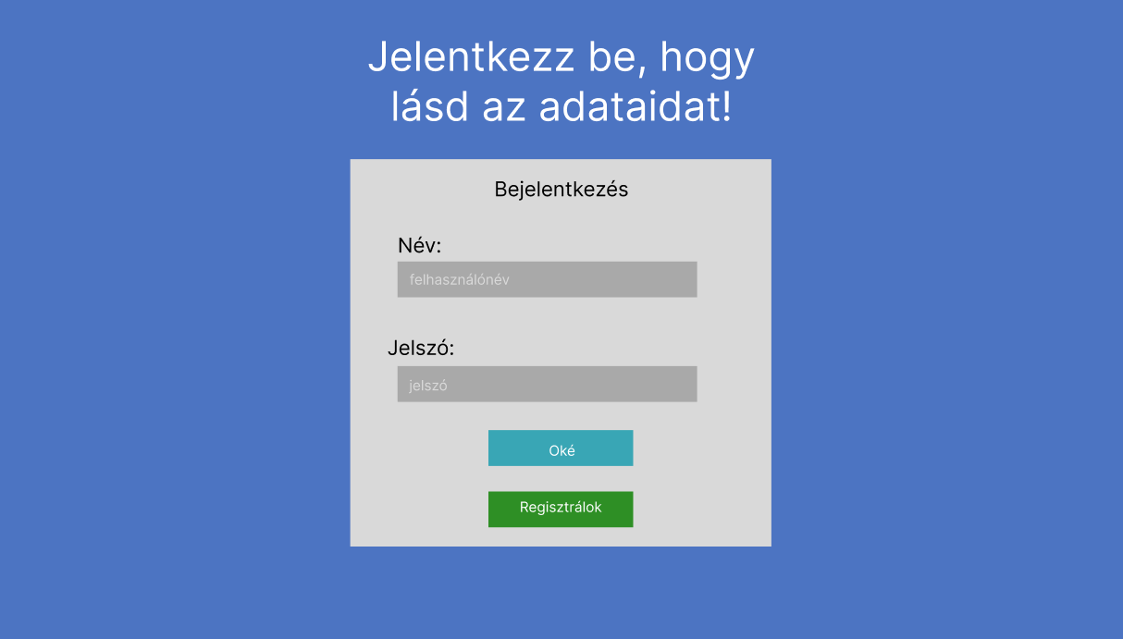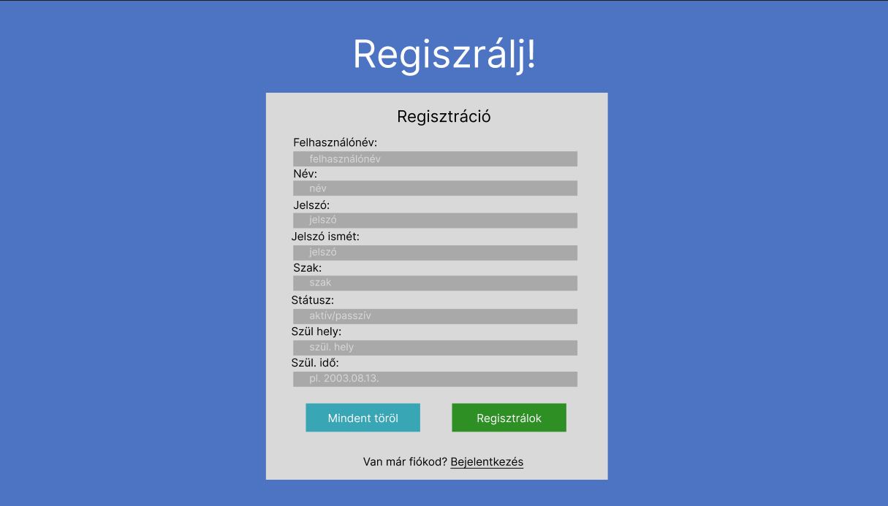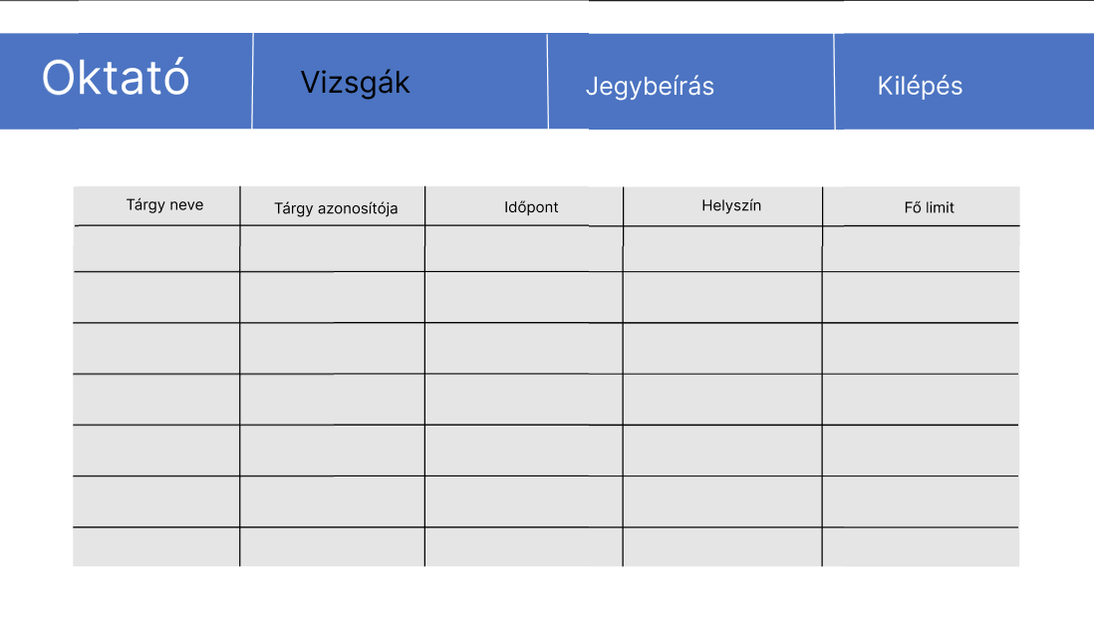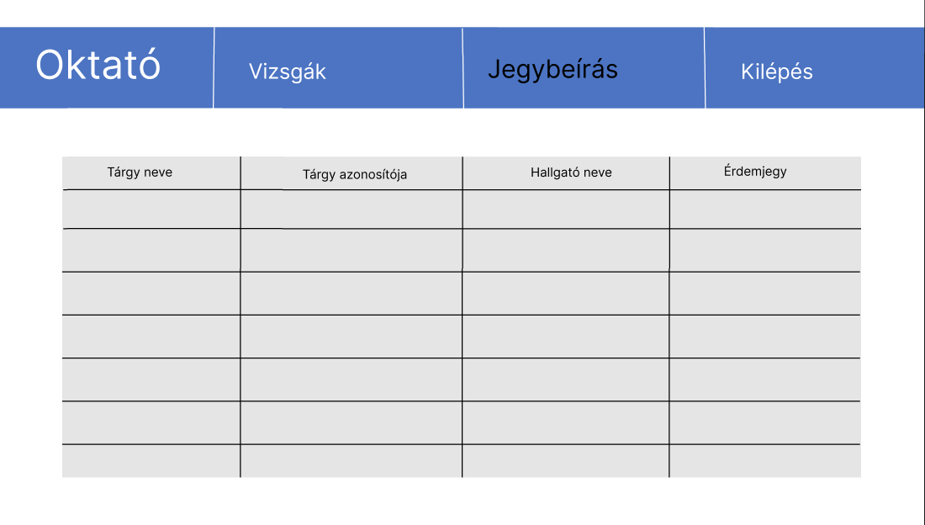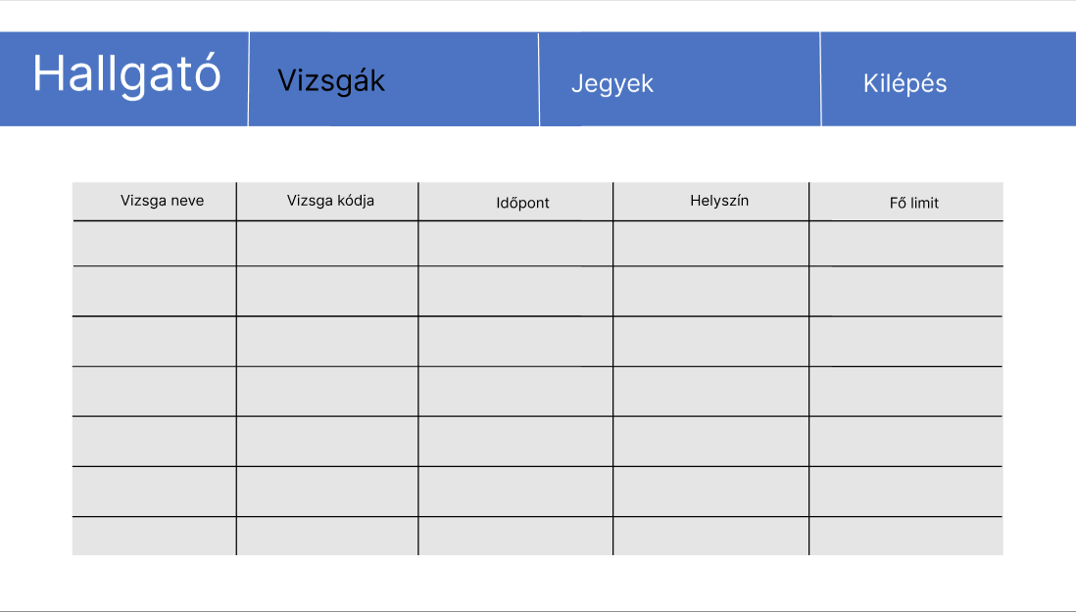

## Menütervek

## Összetett lekérdezések

## Az alkalmazás telepítése

## Egyéb: